КОМИТЕТ  РЕСПУБЛИКИ ТАТАРСТАН  ПО ОХРАНЕ ОБЪЕКТОВ КУЛЬТУРНОГО НАСЛЕДИЯ |  | ТАТАРСТАН РЕСПУБЛИКАСЫНЫӉ МӘДӘНИ МИРАС ОБЪЕКТЛАРЫН САКЛАУ КОМИТЕТЫ

ПРИКАЗ БОЕРЫК
 | г.Казань | №

Об утверждении границ и режима использования территорий выявленных объектов культурного (археологического) наследия, расположенных в Алексеевском муниципальном районе Республики Татарстан

В соответствии с Федеральным законом от 25 июня 2002 года № 73-ФЗ «Об объектах культурного наследия (памятниках истории и культуры) народов Российской Федерации», Законом Республики Татарстан от 1 апреля 2005 года № 60-ЗРТ «Об объектах культурного наследия в Республике Татарстан», постановлением Кабинета Министров Республики Татарстан от 12.07.2018 № 565 «Вопросы Комитета Республики Татарстан по охране объектов культурного наследия» приказываю:

1. Утвердить границы территорий выявленных объектов культурного (археологического) наследия, расположенных в Алексеевском муниципальном районе Республики Татарстан, согласно приложению №1 к настоящему приказу (не подлежит опубликованию).
2. Утвердить режим использования территорий выявленных объектов культурного (археологического) наследия, расположенных в Алексеевском муниципальном районе Республики Татарстан, согласно приложению №2 к настоящему приказу (не подлежит опубликованию).
3. Контроль за исполнением приказа возложить на заместителя председателя Комитета Н.В. Прохорову.

Председатель И.Н. Гущин

Приложение №1
к приказу Комитета Республики Татарстан
по охране объектов культурного наследия
от «__»_______2021 №___

ГРАНИЦЫ
территорий выявленных объектов культурного (археологического) наследия, расположенных в Алексеевском муниципальном районе Республики Татарстан

1. Текстовое описание границ территории выявленного объекта культурного (археологического) наследия «Балынгузское селище I», расположенного по адресу: Республика Татарстан, Алексеевский район, на правом берегу р. Малый Черемшан, в 2000 м к северу-северо-западу от северо-западной окраины с. Билярск.
Линия границ территории памятника проходит:
от характерной (поворотной) точки (далее - точка) 1 к точке 2 в северном направлении вдоль леса;
от точки 2 к точке 3 в северном направлении вдоль леса;
от точки 3 к точке 4 в северном направлении вдоль леса;
от точки 4 к точке 5 в восточном направлении перпендикулярно тальвегу оврага;
от точки 5 к точке 6 в восточном направлении по дну оврага долины параллельно его тальвегу;
от точки 6 к точке 7 в восточном направлении по дну оврага долины параллельно его тальвегу;
от точки 7 к точке 8 в южном направлении по дну оврага долины параллельно его тальвегу;
от точки 8 к точке 9 в юго-западном направлении по дну оврага долины параллельно его тальвегу;
от точки 9 к точке 10 в южном направлении по дну оврага долины параллельно его тальвегу;
от точки 10 к точке 11 в южном направлении по нижней части склона оврага;
от точки 11 к точке 12 в юго-западном направлении по нижней части склона параллельно берегу искусственного пруда;
от точки 12 к точке 13 в южном направлении по нижней части склона параллельно берегу искусственного пруда;
от точки 13 к точке 14 в западном направлении вдоль дороги с асфальтовым покрытием;
от точки 14 к точке 15 в западном направлении вдоль дороги с асфальтовым покрытием;
от точки 15 к исходной точке в северо-западном направлении вдоль грунтовой дороги.
Карта (схема) границ территории выявленного объекта культурного (археологического) наследия «Балынгузское селище I»
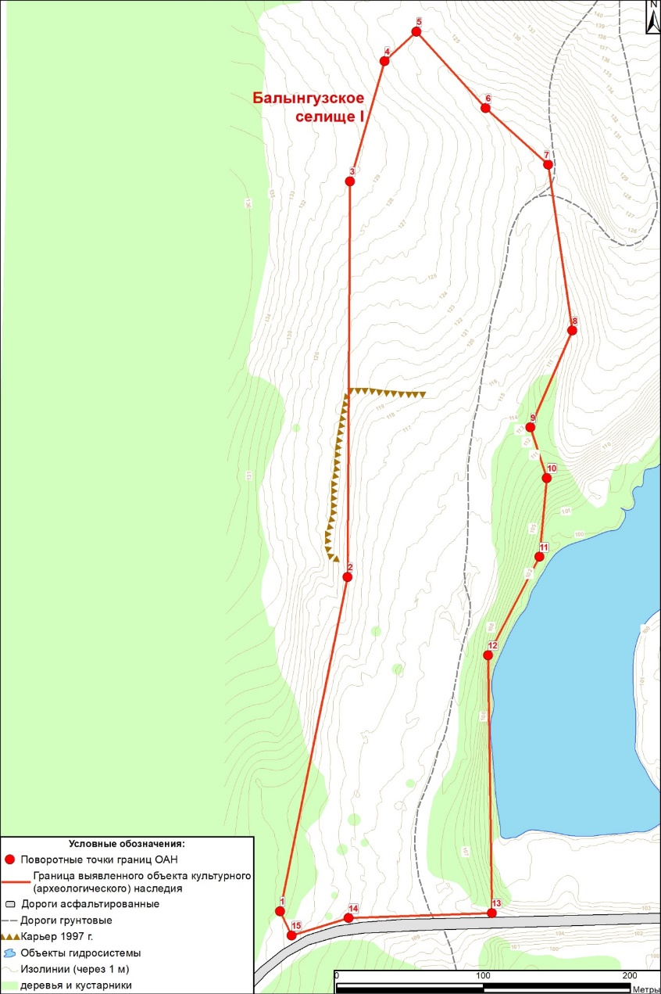
Перечень координат характерных (поворотных) точек границ территории выявленного объекта культурного (археологического) наследия «Балынгузское селище I»
№ точки | Координаты МСК-16
№ точки | X | Y
1 | 389645 | 1384555
2 | 389873 | 1384595
3 | 390141 | 1384589
4 | 390223 | 1384610
5 | 390244 | 1384631
6 | 390193 | 1384680
7 | 390156 | 1384724
8 | 390044 | 1384743
9 | 389978 | 1384717
10 | 389943 | 1384729
11 | 389890 | 1384725
12 | 389822 | 1384692
13 | 389648 | 1384700
14 | 389642 | 1384602
15 | 389629 | 1384564

2. Текстовое описание границ территории выявленного объекта культурного (археологического) наследия «Балынгузское селище II», расположенного по адресу: Республика Татарстан, Алексеевский район, на правом берегу р. Малый Черемшан, в 2300 м к северу-северо-западу от северо-западной окраины с. Билярск. Линия границ территории памятника проходит:
от характерной (поворотной) точки (далее - точка) 1 к точке 2 в восточном направлении перпендикулярно направлению уклона склона плато высокого коренного берега р. Малый Черемшан;
от точки 2 к точке 3 в восточном направлении перпендикулярно направлению уклона склона плато высокого коренного берега р. Малый Черемшан;
от точки 3 к точке 4 в восточном направлении перпендикулярно тальвегу оврага;
от точки 4 к точке 5 в южном направлении по дну оврага долины параллельно его тальвегу;
от точки 5 к точке 6 в юго-восточном направлении по дну оврага долины параллельно его тальвегу;
от точки 6 к точке 7 в западном направлении по нижней части склона параллельно берегу искусственного пруда;
от точки 7 к точке 8 в западном направлении по нижней части склона параллельно берегу искусственного пруда;
от точки 8 к точке 9 в западном направлении по нижней части склона параллельно берегу искусственного пруда;
от точки 9 к точке 10 в западном направлении по подошве склона плато;
от точки 10 к точке 11 в северном направлении по дну оврага долины параллельно его тальвегу;
от точки 11 к точке 12 в северо-восточном направлении по дну оврага долины параллельно его тальвегу;
от точки 12 к исходной точке в северном направлении по дну оврага долины параллельно его тальвегу, а затем в том же направлении - перпендикулярно направлению уклона склона плато высокого коренного берега р. Малый Черемшан.

Карта (схема) границ территории выявленного объекта культурного (археологического) наследия «Балынгузское селище II»
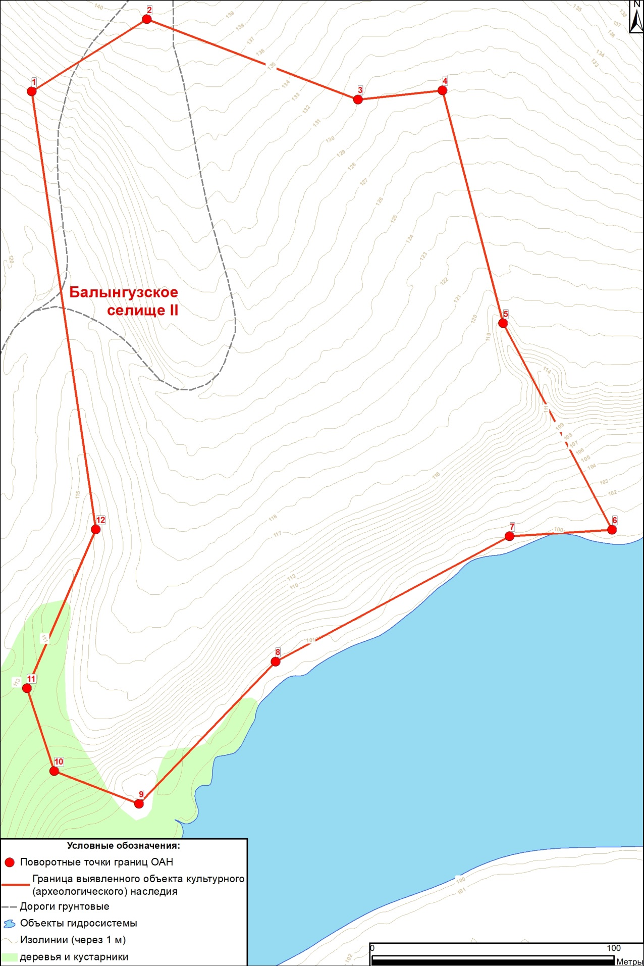
Перечень координат характерных (поворотных) точек
границ территории выявленного объекта культурного (археологического) наследия «Балынгузское селище II»
№ точки | Координаты МСК-16
№ точки | X | Y
1 | 390224 | 1384712
2 | 390255 | 1384758
3 | 390225 | 1384847
4 | 390230 | 1384882
5 | 390134 | 1384909
6 | 390050 | 1384957
7 | 390046 | 1384915
8 | 389991 | 1384819
9 | 389931 | 1384764
10 | 389943 | 1384729
11 | 389978 | 1384717
12 | 390044 | 1384743

3. Текстовое описание границ территории выявленного объекта культурного (археологического) наследия «Балынгузское (Торецкое) селище III» (наименование согласно приказа Министерства культуры Республики Татарстан от 22.11.2000 № 267 «Балынгузское (Горецкое) селище III»), расположенного по адресу: Республика Татарстан, Алексеевский район, на правом берегу р. Малый Черемшан, в 2000 м к северу от северо-западной окраины с. Билярск.
Линия границ территории памятника проходит:
от характерной (поворотной) точки (далее - точка) 1 к точке 2 в северо-восточном направлении по дну оврага долины параллельно его тальвегу;
от точки 2 к точке 3 в восточном направлении по дну оврага долины параллельно его тальвегу;
от точки 3 к точке 4 в юго-восточном направлении по дну оврага долины параллельно его тальвегу;
от точки 4 к точке 5 в южном направлении по дну оврага долины параллельно его тальвегу;
от точки 5 к точке 6 в южном направлении по дну оврага долины параллельно его тальвегу;
от точки 6 к точке 7 в южном направлении по дну оврага долины параллельно его тальвегу;
от точки 7 к точке 8 в южном направлении по дну оврага долины параллельно его тальвегу;
от точки 8 к точке 9 в южном направлении по дну оврага долины параллельно его тальвегу;
от точки 9 к точке 10 в южном направлении по дну оврага долины параллельно его тальвегу;
от точки 10 к точке 11 в западном направлении по нижней части склона оврага;
от точки 11 к точке 12 в западном направлении по нижней части склона параллельно берегу искусственного пруда;
от точки 12 к точке 13 в северном направлении по нижней части склона параллельно берегу искусственного пруда;
от точки 13 к точке 14 в северо-западном направлении по нижней части склона параллельно берегу искусственного пруда;
от точки 14 к точке 15 в западном направлении по нижней части склона параллельно берегу искусственного пруда;
от точки 15 к точке 16 в западном направлении по нижней части склона параллельно берегу искусственного пруда;
от точки 16 к точке 17 в северо-западном направлении по дну оврага долины параллельно его тальвегу;
от точки 17 к точке 18 в северном направлении по дну оврага долины параллельно его тальвегу;
от точки 18 к точке 19 в восточном направлении по склону до подошвы склона мысообразного выступа коренного берега;
от точки 19 к точке 20 в юго-восточном направлении вдоль подошвы склона
мысообразного выступа коренного берега; от точки 20 к точке 21 в восточном направлении вдоль подошвы склона мысообразного выступа коренного берега;
от точки 21 к точке 22 в северо-восточном направлении вдоль подошвы склона мысообразного выступа коренного берега;
от точки 22 к точке 23 в северном направлении вдоль подошвы склона мысообразного выступа коренного берега;
от точки 23 к точке 24 в северном направлении вдоль подошвы склона мысообразного выступа коренного берега;
от точки 24 к исходной точке в северо-западном направлении вдоль подошвы склона мысообразного выступа коренного берега.

Карта (схема) границ территории выявленного объекта культурного (археологического) наследия «Балынгузское (Торецкое) селище III»
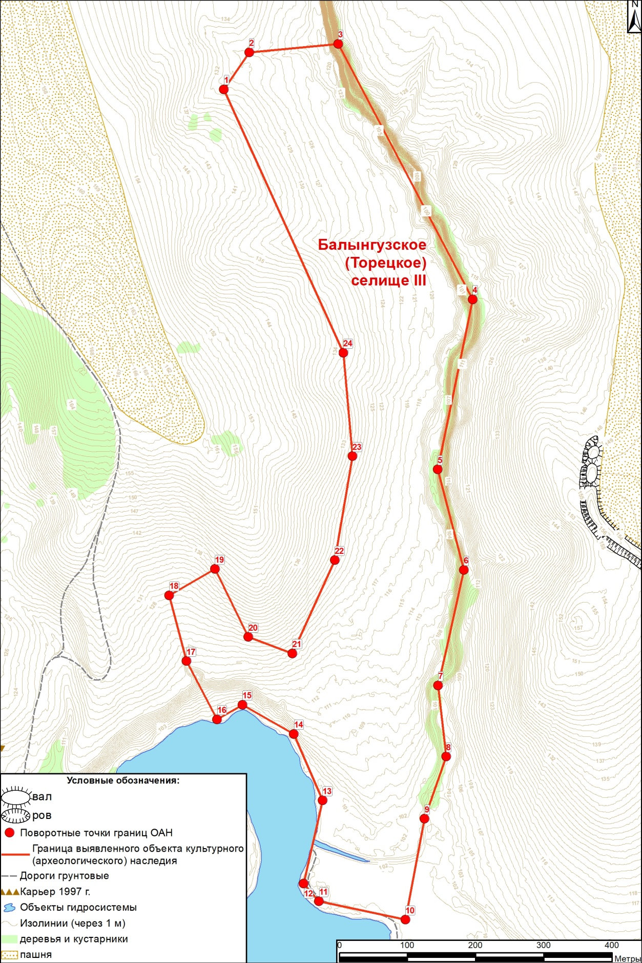
Перечень координат характерных (поворотных) точек
границ территории выявленного объекта культурного (археологического) наследия «Балынгузское (Торецкое) селище III»
№ точки | Координаты МСК-16
№ точки | X | Y
1 | 390974 | 1384941
2 | 391030 | 1384976
3 | 391046 | 1385107
4 | 390676 | 1385315
5 | 390426 | 1385270
6 | 390279 | 1385313
7 | 390109 | 1385280
8 | 390005 | 1385295
9 | 389913 | 1385266
10 | 389764 | 1385242
11 | 389787 | 1385114
12 | 389812 | 1385091
13 | 389935 | 1385115
14 | 390032 | 1385070
15 | 390072 | 1384994
16 | 390050 | 1384957
17 | 390134 | 1384909
18 | 390230 | 1384882
19 | 390270 | 1384948
20 | 390172 | 1384999
21 | 390150 | 1385065
22 | 390288 | 1385123
23 | 390442 | 1385145
24 | 390593 | 1385127

4. Текстовое описание границ территории выявленного объекта культурного (археологического) наследия «Балынгузское селище IV», расположенного по адресу: Республика Татарстан, Алексеевский район, на правом берегу р. Малый Черемшан, в 1500 м к северу от северо-западной окраины с. Билярск.
Линия границ территории памятника проходит:
от характерной (поворотной) точки (далее - точка) 1 к точке 2 в северном направлении по дну оврага долины параллельно его тальвегу;
от точки 2 к точке 3 в восточном направлении навстречу направлению уклона склона плато высокого коренного берега р. Малый Черемшан;
от точки 3 к точке 4 в южном направлении вдоль подошвы склона мысообразного выступа коренного берега;
от точки 4 к точке 5 в юго-восточном направлении вдоль подошвы склона мысообразного выступа коренного берега;
от точки 5 к точке 6 в восточном направлении вдоль подошвы склона мысообразного выступа коренного берега;
от точки 6 к точке 7 в восточном направлении вдоль подошвы склона мысообразного выступа коренного берега;
от точки 7 к точке 8 в восточном направлении вдоль подошвы склона мысообразного выступа коренного берега;
от точки 8 к точке 9 в восточном направлении по направлению уклона выступа коренного берега;
от точки 9 к точке 10 в восточном направлении по направлению уклона выступа коренного берега;
от точки 10 к точке 11 в южном направлении вдоль подошвы склона коренного берега р. М. Черемшан;
от точки 11 к точке 12 в западном направлении вдоль подошвы склона коренного берега р. М. Черемшан;
от точки 12 к точке 13 в юго-западном направлении вдоль подошвы склона коренного берега р. М. Черемшан;
от точки 13 к точке 14 в западном направлении вдоль подошвы склона коренного берега р. М. Черемшан;
от точки 14 к точке 15 в северном направлении вдоль подошвы склона коренного берега р. М. Черемшан;
от точки 15 к точке 16 в северо-западном направлении вдоль подошвы склона коренного берега р. М. Черемшан;
от точки 16 к точке 17 в северо-западном направлении вдоль подошвы склона коренного берега р. М. Черемшан;
от точки 17 к точке 18 в западном направлении вдоль подошвы склона коренного берега р. М. Черемшан;
от точки 18 к точке 19 в северо-западном направлении вдоль подошвы склона коренного берега р. М. Черемшан;
от точки 19 к точке 20 в северном направлении по дну оврага долины параллельно его тальвегу;
от точки 20 к точке 21 в северном направлении по дну оврага долины параллельно его тальвегу;
от точки 21 к исходной точке в северном направлении по дну оврага долины параллельно его тальвегу.

Карта (схема) границ территории выявленного объекта культурного (археологического) наследия «Балынгузское селище IV»
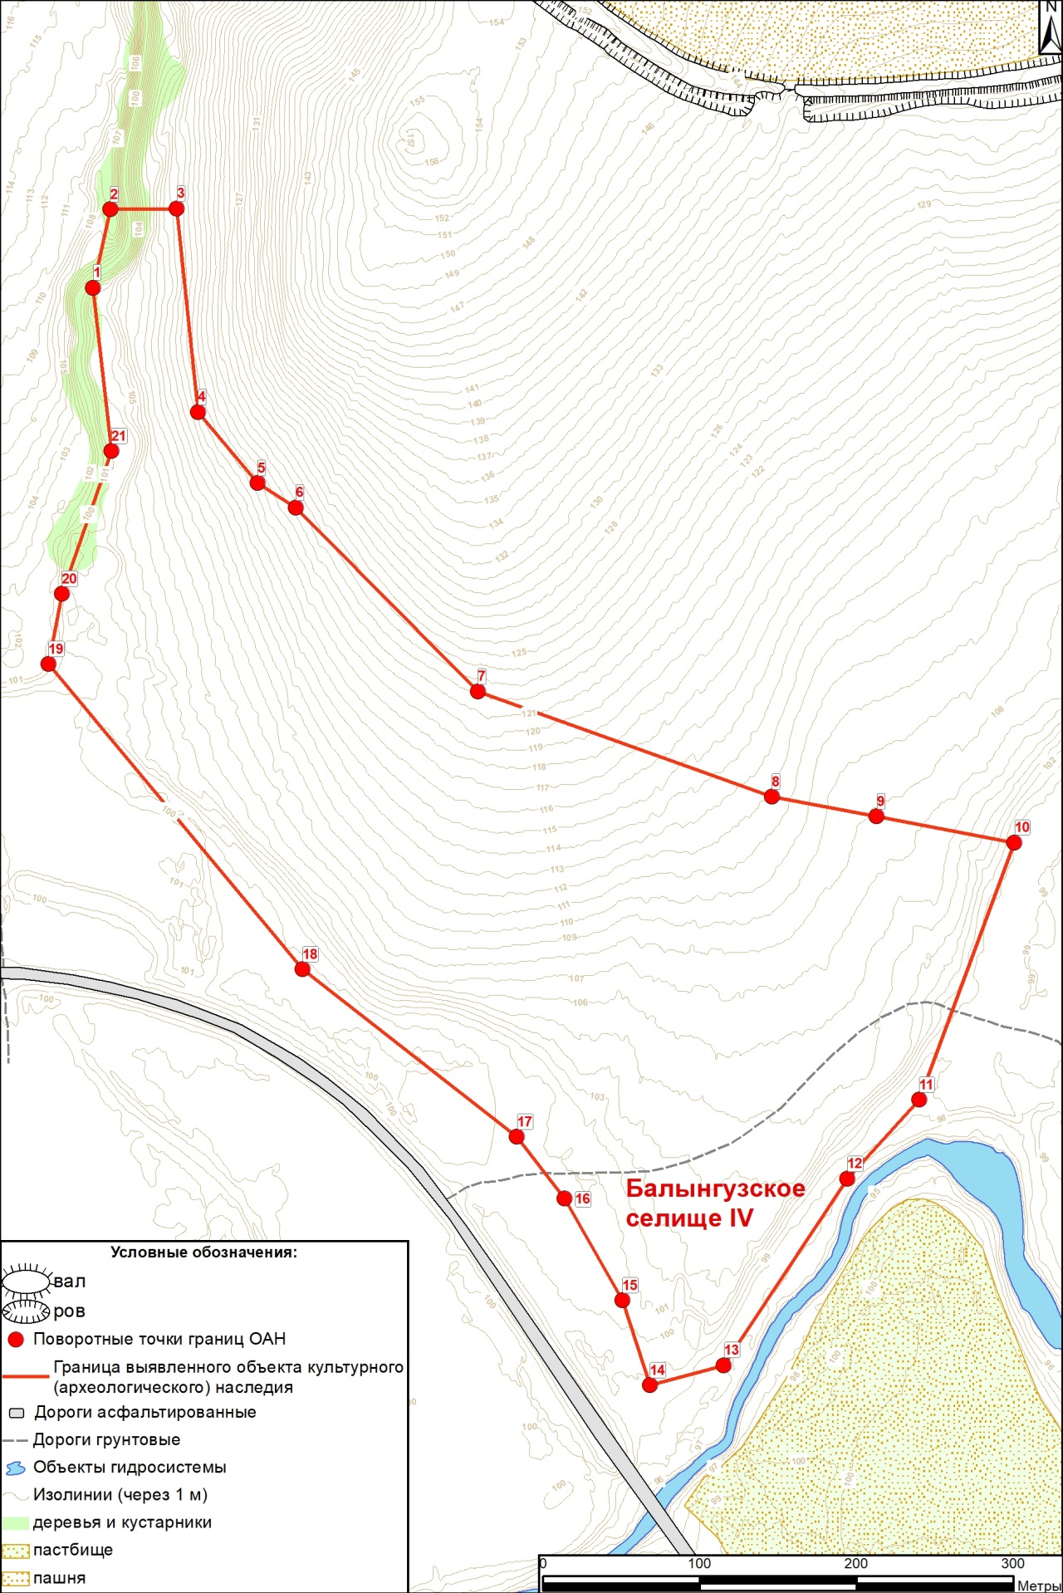

Перечень координат характерных (поворотных) точек
границ территории выявленного объекта культурного (археологического) наследия «Балынгузское селище IV»
№ точки | Координаты МСК-16
№ точки | X | Y
1 | 390109 | 1385280
2 | 390159 | 1385290
3 | 390160 | 1385332
4 | 390031 | 1385349
5 | 389987 | 1385389
6 | 389972 | 1385413
7 | 389858 | 1385533
8 | 389796 | 1385723
9 | 389785 | 1385790
10 | 389771 | 1385878
11 | 389605 | 1385822
12 | 389553 | 1385777
13 | 389432 | 1385702
14 | 389418 | 1385655
15 | 389472 | 1385636
16 | 389536 | 1385598
17 | 389574 | 1385566
18 | 389677 | 1385426
19 | 389868 | 1385258
20 | 389913 | 1385266
21 | 390005 | 1385295

5. Текстовое описание границ территории выявленного объекта культурного (археологического) наследия «Балынгузское селище V», расположенного по адресу: Республика Татарстан, Алексеевский район, на правом берегу р. Малый Черемшан, в 2100 м к северу от северной окраины с. Билярск.
Линия границ территории памятника проходит:
от характерной (поворотной) точки (далее - точка) 1 к точке 2 в северо-восточном направлении от начала ложбины стока до оборонительного рва городища;
от точки 2 к точке 3 в восточном направлении вдоль внешней границы рва городища;
от точки 3 к точке 4 в восточном направлении вдоль внешней границы рва городища;
от точки 4 к точке 5 в северо-восточном направлении вдоль внешней границы рва городища;
от точки 5 к точке 6 в восточном направлении от оборонительных сооружений к началу ложбины стока;
от точки 6 к точке 7 в восточном направлении вдоль ложбины стока;
от точки 7 к точке 8 в восточном направлении вдоль ложбины стока;
от точки 8 к точке 9 в западном направлении вдоль подошвы склона коренного берега;
от точки 9 к точке 10 в западном направлении вдоль подошвы склона коренного берега;
от точки 10 к точке 11 в юго-западном направлении вдоль подошвы склона коренного берега;
от точки 11 к точке 12 в западном направлении вдоль подошвы склона коренного берега;
от точки 12 к точке 13 в западном направлении вдоль подошвы склона коренного берега;
от точки 13 к точке 14 в западном направлении вдоль ложбины стока;
от точки 14 к исходной точке в северном направлении вдоль ложбины стока.

Карта (схема) границ территории выявленного объекта культурного (археологического) наследия «Балынгузское селище V»
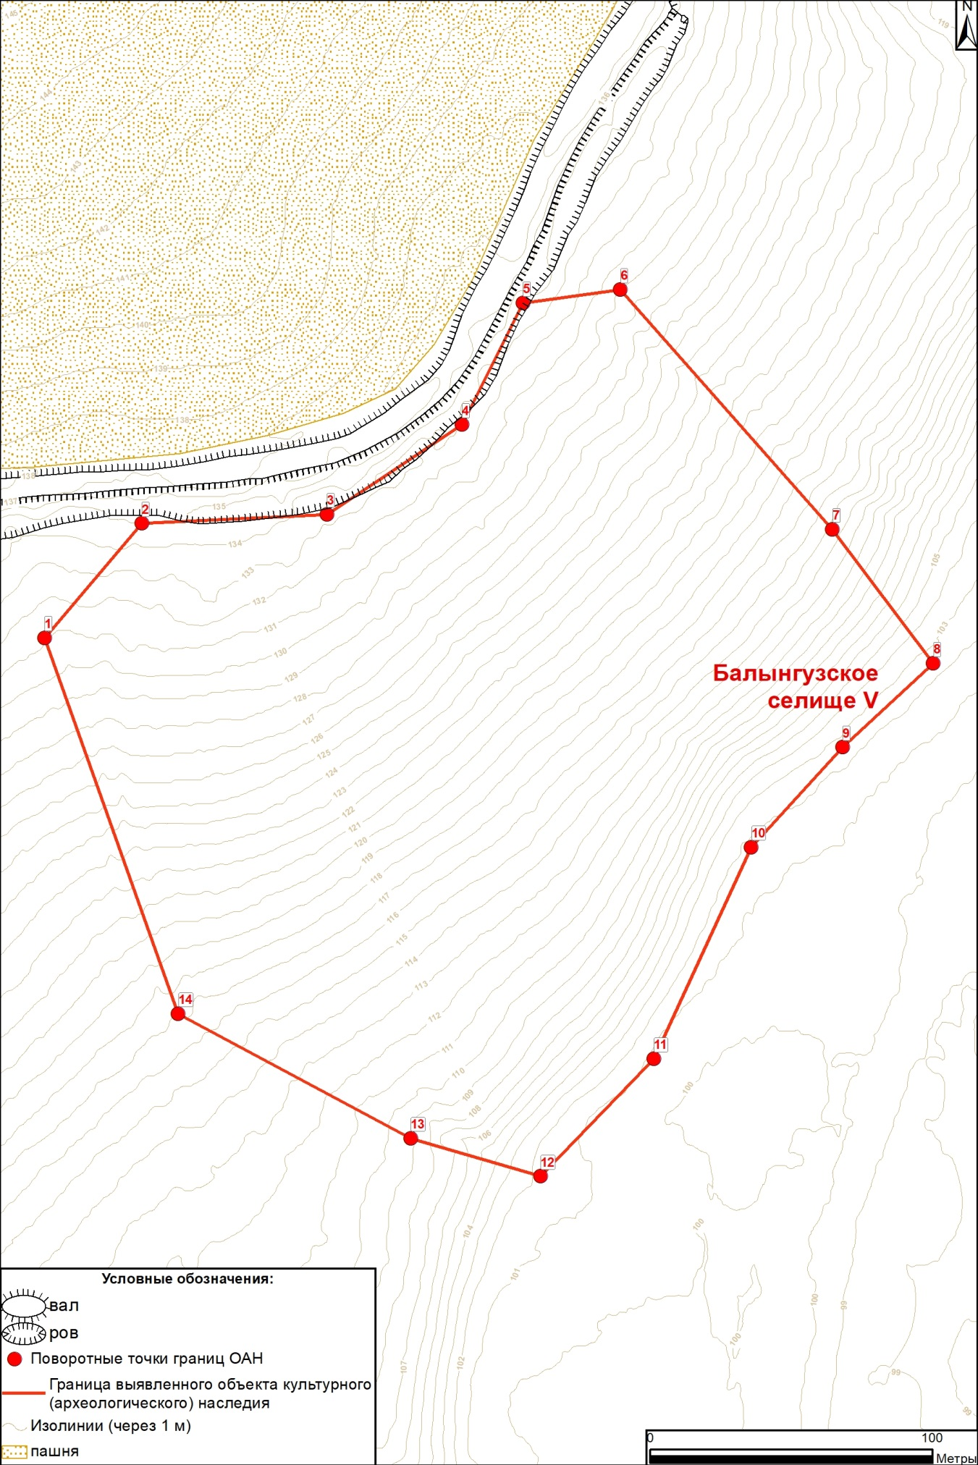
Перечень координат характерных (поворотных) точек
границ территории выявленного объекта культурного (археологического) наследия «Балынгузское селище V»
№ точки | Координаты МСК-16
№ точки | X | Y
1 | 390197 | 1385795
2 | 390239 | 1385828
3 | 390244 | 1385894
4 | 390277 | 1385941
5 | 390320 | 1385961
6 | 390326 | 1385995
7 | 390243 | 1386073
8 | 390197 | 1386110
9 | 390166 | 1386079
10 | 390130 | 1386047
11 | 390054 | 1386015
12 | 390011 | 1385976
13 | 390023 | 1385930
14 | 390065 | 1385846

6. Текстовое описание границ территории выявленного объекта культурного (археологического) наследия «Балынгузское селище VI», расположенного по адресу: Республика Татарстан, Алексеевский район, на правом берегу р. Малый Черемшан, в 2600 м к северо-северо-западу от северо-западной окраины с. Билярск.
Линия границ территории памятника проходит:
от характерной (поворотной) точки (далее - точка) 1 к точке 2 в северо-восточном направлении вдоль границы леса;
от точки 2 к точке 3 в восточном направлении по направлению склона мысообразного выступа коренного берега;
от точки 3 к точке 4 в восточном направлении вдоль подошвы склона мысообразного выступа коренного берега;
от точки 4 к точке 5 в юго-восточном направлении вдоль подошвы склона мысообразного выступа коренного берега;
от точки 5 к точке 6 в юго-восточном направлении вдоль подошвы склона мысообразного выступа коренного берега;
от точки 6 к точке 7 в южном направлении перпендикулярно долине оврага;
от точки 7 к точке 8 в западном направлении по дну оврага долины параллельно его тальвегу;
от точки 8 к точке 9 в западном направлении по дну оврага долины параллельно его тальвегу;
от точки 9 к исходной точке в северном направлении перпендикулярно склону.

Карта (схема) границ территории выявленного объекта культурного (археологического) наследия «Балынгузское селище VI»
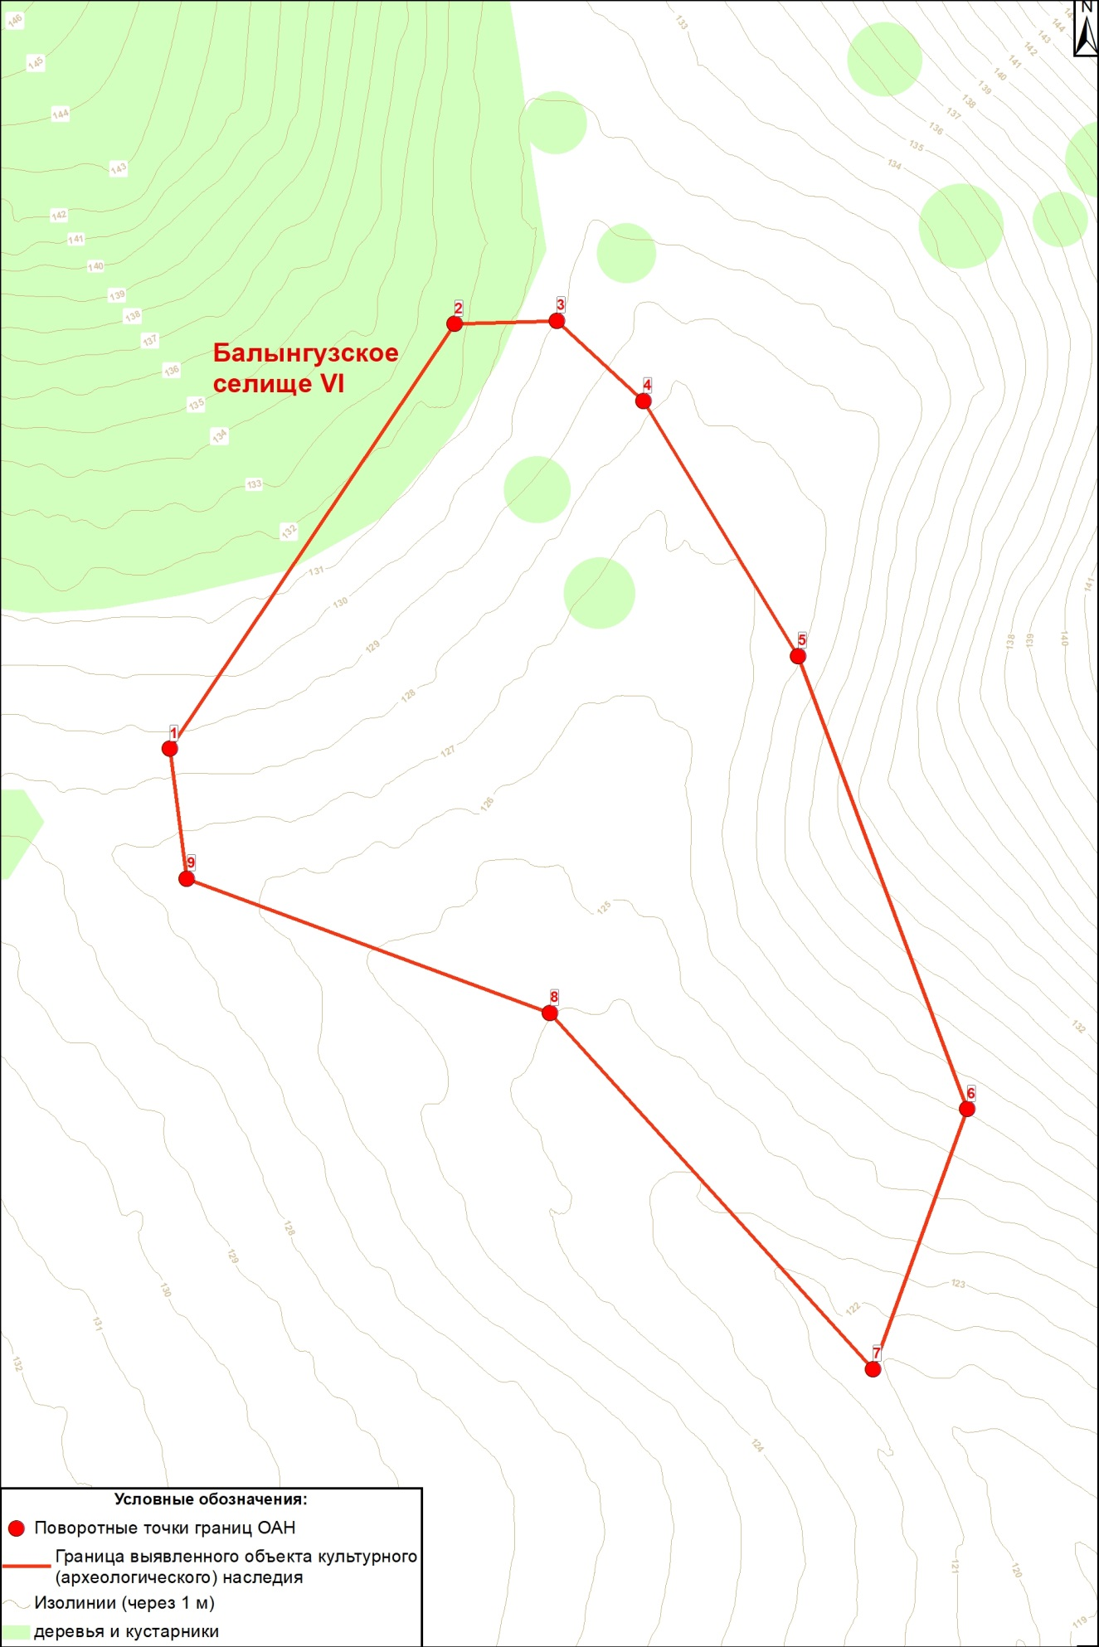
Перечень координат характерных (поворотных) точек
границ территории выявленного объекта культурного (археологического) наследия «Балынгузское селище VI»
№ точки | Координаты МСК-16
№ точки | X | Y
1 | 390281 | 1384575
2 | 390344 | 1384615
3 | 390344 | 1384630
4 | 390333 | 1384643
5 | 390297 | 1384666
6 | 390231 | 1384693
7 | 390193 | 1384680
8 | 390244 | 1384631
9 | 390262 | 1384578

7. Текстовое описание границ территории выявленного объекта культурного (археологического) наследия «Билярское селище I», расположенного по адресу: Республика Татарстан, Алексеевский район, на левом берегу р. Малый Черемшан, в 1500 м к северу-северо-востоку от северо-восточной окраины с. Билярск.
Линия границ территории памятника проходит:
от характерной (поворотной) точки (далее - точка) 1 к точке 2 в восточном направлении огибая с севера небольшое возвышение рельефа;
от точки 2 к точке 3 в восточном направлении огибая с севера небольшое возвышение рельефа;
от точки 3 к точке 4 в восточном направлении огибая с севера небольшое возвышение рельефа;
от точки 4 к точке 5 в южном направлении вдоль грунтовой дороги;
от точки 5 к точке 6 в юго-западном направлении вдоль грунтовой дороги;
от точки 6 к точке 7 в западном направлении по дну небольшого овражка;
от точки 7 к исходной точке в северном направлении по дну небольшого овражка.

Карта (схема) границ территории выявленного объекта культурного (археологического) наследия «Билярское селище I»
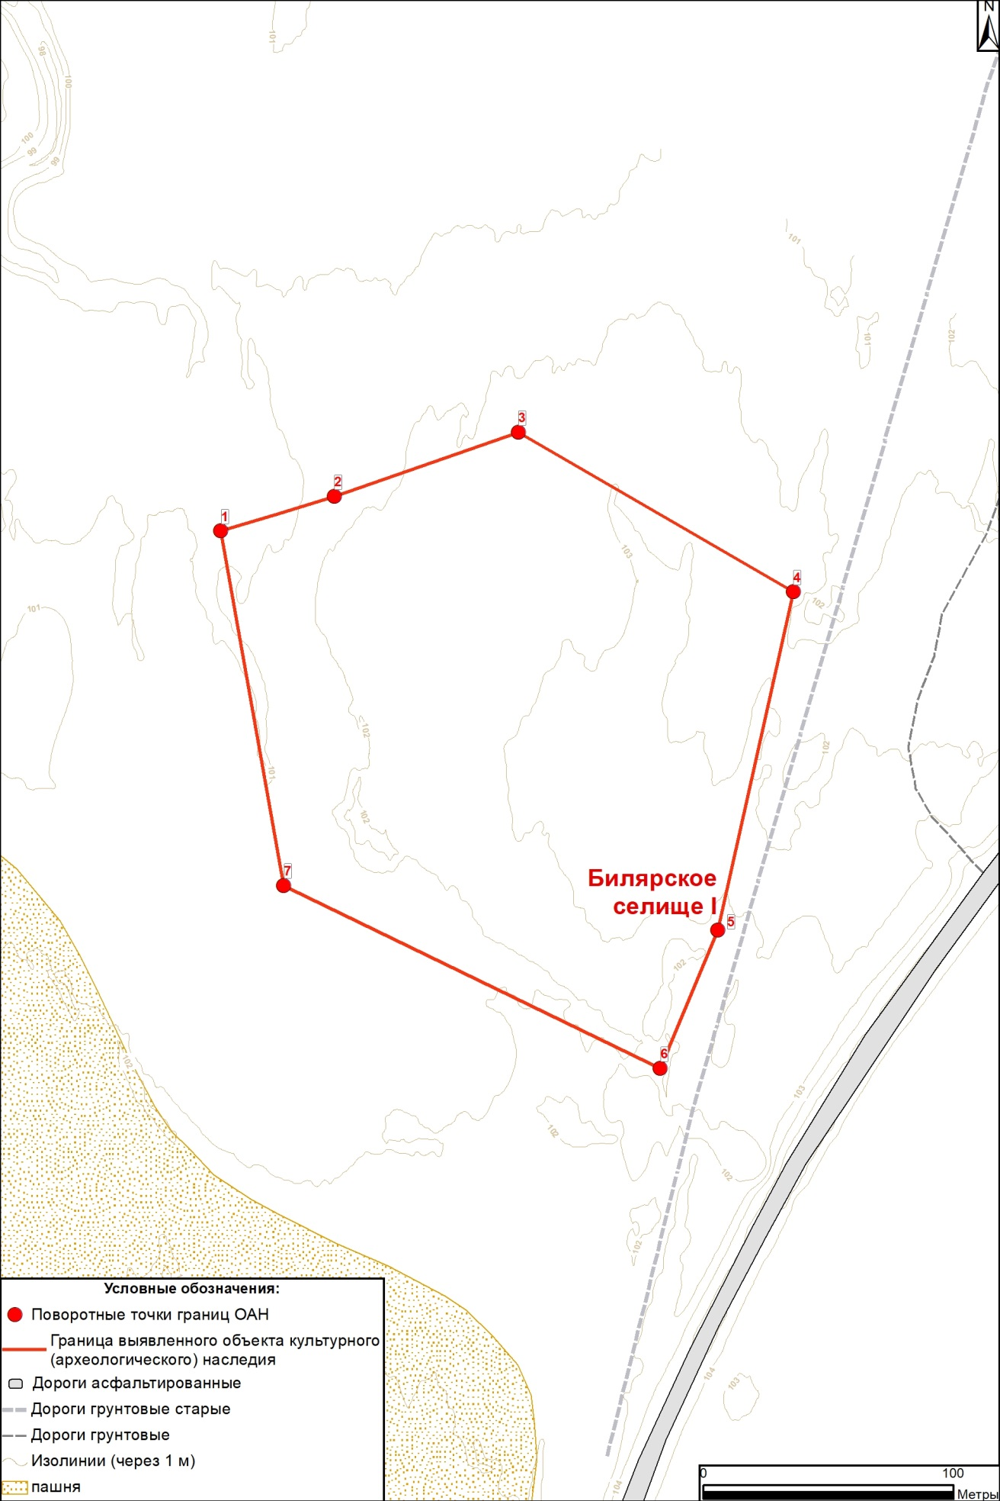
Перечень координат характерных (поворотных) точек
границ территории выявленного объекта культурного (археологического) наследия «Билярское селище I»
№ точки | Координаты МСК-16
№ точки | X | Y
1 | 389427 | 1387319
2 | 389442 | 1387364
3 | 389470 | 1387437
4 | 389409 | 1387549
5 | 389273 | 1387522
6 | 389217 | 1387501
7 | 389286 | 1387348

8. Текстовое описание границ территории выявленного объекта культурного (археологического) наследия «Билярское селище II», расположенного по адресу: Республика Татарстан, Алексеевский район, на левом берегу р. Малый Черемшан, в 450 м к северу от северной окраины с. Билярск.
Линия границ территории памятника проходит:
от характерной (поворотной) точки (далее - точка) 1 к точке 2 в восточном направлении вдоль края надпойменной террасы р. Малый Черемшан;
от точки 2 к точке 3 в восточном направлении вдоль края надпойменной террасы р. Малый Черемшан;
от точки 3 к точке 4 в восточном направлении вдоль края надпойменной террасы р. Малый Черемшан;
от точки 4 к точке 5 в северо-восточном направлении вдоль края надпойменной террасы р. Малый Черемшан;
от точки 5 к точке 6 в восточном направлении вдоль края надпойменной террасы р. Малый Черемшан;
от точки 6 к точке 7 в восточном направлении вдоль края надпойменной террасы р. Малый Черемшан;
от точки 7 к точке 8 в восточном направлении вдоль края надпойменной террасы р. Малый Черемшан;
от точки 8 к точке 9 в южном направлении вдоль грунтовой дороги;
от точки 9 к точке 10 в юго-восточном направлении вдоль грунтовой дороги;
от точки 10 к точке 11 в южном направлении вдоль грунтовой дороги;
от точки 11 к точке 12 в южном направлении вдоль дороги с асфальтовым покрытием;
от точки 12 к точке 13 в западном направлении вдоль дороги с асфальтовым покрытием;
от точки 13 к точке 14 в юго-западном направлении вдоль дороги с асфальтовым покрытием;
от точки 14 к точке 15 в западном направлении вдоль дороги с асфальтовым покрытием;
от точки 15 к точке 16 в северном направлении огибая с востока понижение рельефа;
от точки 16 к исходной точке в западном направлении огибая с востока понижение рельефа.

Карта (схема) границ территории выявленного объекта культурного (археологического) наследия «Билярское селище II»
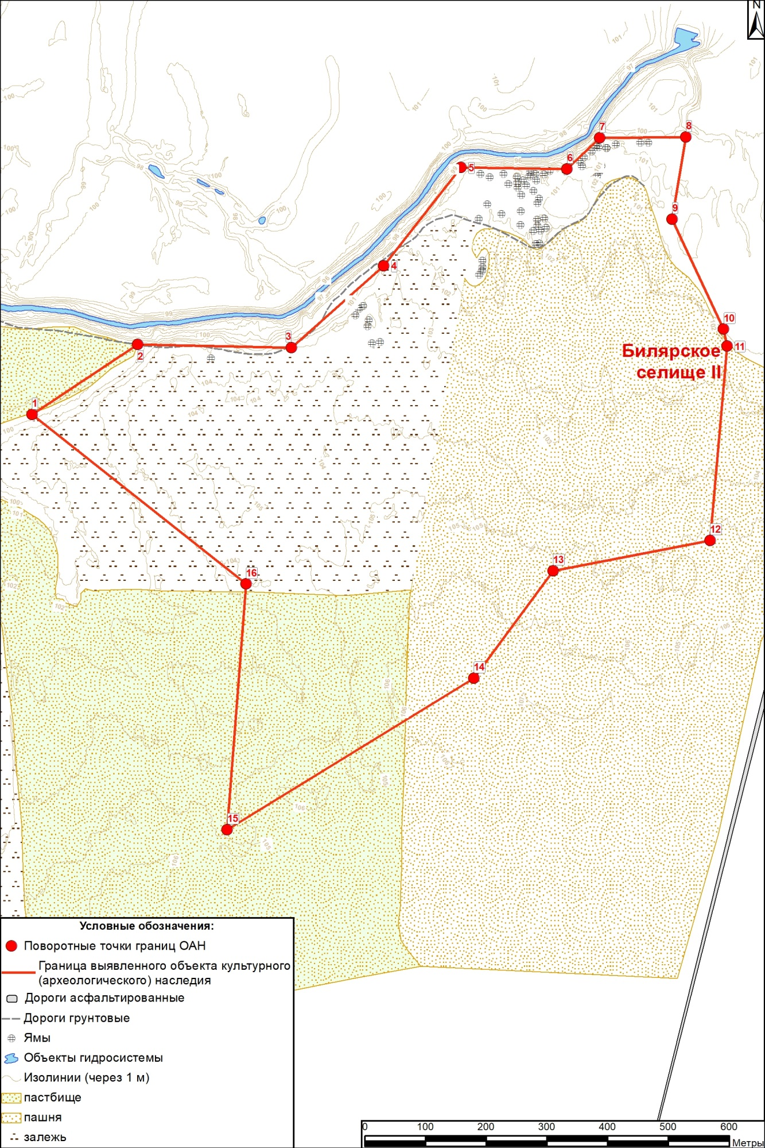
Перечень координат характерных (поворотных) точек
границ территории выявленного объекта культурного (археологического) наследия «Билярское селище II»
№ точки | Координаты МСК-16
№ точки | X | Y
1 | 389034 | 1386167
2 | 389154 | 1386337
3 | 389156 | 1386591
4 | 389295 | 1386739
5 | 389460 | 1386862
6 | 389462 | 1387036
7 | 389515 | 1387089
8 | 389520 | 1387231
9 | 389385 | 1387212
10 | 389206 | 1387302
11 | 389179 | 1387308
12 | 388858 | 1387289
13 | 388801 | 1387032
14 | 388621 | 1386906
15 | 388360 | 1386507
16 | 388765 | 1386527

9. Текстовое описание границ территории выявленного объекта культурного (археологического) наследия «Билярское селище III», расположенного по адресу: Республика Татарстан, Алексеевский район, на левом берегу р. Малый Черемшан в 450 м к северо-северо-западу от северной окраины с. Билярск.
Линия границ территории памятника проходит:
от характерной (поворотной) точки (далее - точка) 1 к точке 2 в восточном направлении вдоль края надпойменной террасы р. Малый Черемшан;
от точки 2 к точке 3 в восточном направлении вдоль края надпойменной террасы р. Малый Черемшан;
от точки 3 к точке 4 в восточном направлении вдоль края надпойменной террасы р. Малый Черемшан;
от точки 4 к точке 5 в восточном направлении вдоль края надпойменной террасы р. Малый Черемшан;
от точки 5 к точке 6 в восточном направлении вдоль края надпойменной террасы р. Малый Черемшан;
от точки 6 к точке 7 в южном направлении вдоль края надпойменной террасы р. Малый Черемшан;
от точки 7 к точке 8 в южном направлении вдоль края надпойменной террасы р. Малый Черемшан;
от точки 8 к точке 9 в восточном направлении вдоль края надпойменной террасы р. Малый Черемшан;
от точки 9 к точке 10 в восточном направлении вдоль края надпойменной террасы р. Малый Черемшан;
от точки 10 к точке 11 в восточном направлении вдоль края надпойменной террасы р. Малый Черемшан;
от точки 11 к точке 12 в восточном направлении огибая с востока понижение рельефа;
от точки 12 к точке 13 в южном направлении огибая с востока понижение рельефа;
от точки 13 к точке 14 в западном направлении огибая с юга понижение рельефа;
от точки 14 к точке 15 в западном направлении огибая с юга понижение рельефа;
от точки 15 к точке 16 в западном направлении огибая с юга понижение рельефа;
от точки 16 к точке 17 в западном направлении параллельно дороге с асфальтированным покрытием;
от точки 17 к точке 18 в северном направлении параллельно дороге с асфальтированным покрытием;
от точки 18 к точке 19 в северном направлении параллельно дороге с асфальтированным покрытием;
от точки 19 к точке 20 в западном направлении параллельно дороге с асфальтированным покрытием;
от точки 20 к точке 21 в северо-западном направлении параллельно дороге с асфальтированным покрытием;
от точки 21 к точке 22 в северном направлении параллельно дороге с асфальтированным покрытием;
от точки 22 к исходной точке в северном направлении параллельно дороге с асфальтированным покрытием.

Карта (схема) границ территории выявленного объекта культурного (археологического) наследия «Билярское селище III»
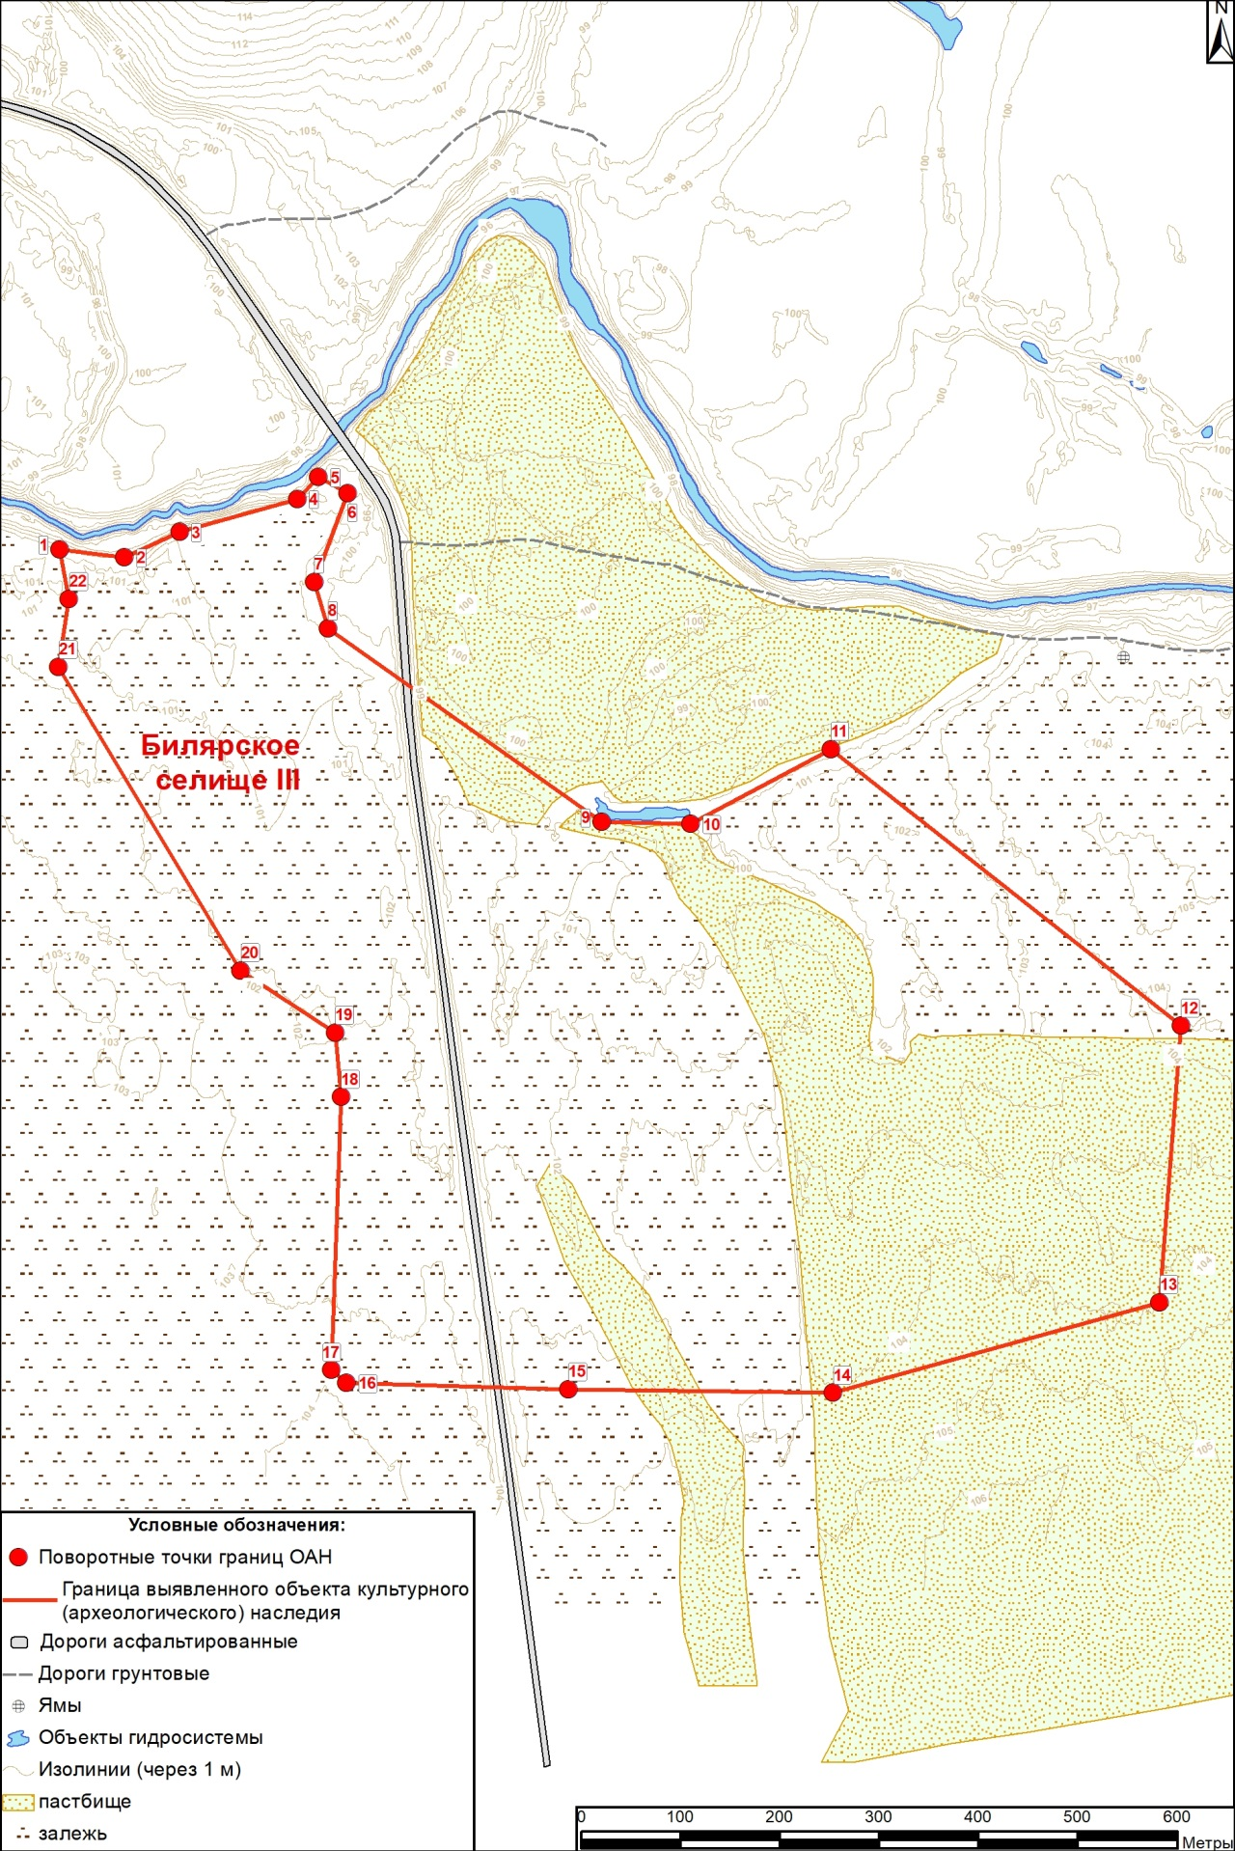
Перечень координат характерных (поворотных) точек
границ территории выявленного объекта культурного (археологического) наследия «Билярское селище III»
№ точки | Координаты МСК-16
№ точки | X | Y
1 | 389213 | 1385385
2 | 389207 | 1385450
3 | 389234 | 1385505
4 | 389271 | 1385622
5 | 389293 | 1385643
6 | 389277 | 1385673
7 | 389187 | 1385642
8 | 389141 | 1385657
9 | 388954 | 1385938
10 | 388955 | 1386028
11 | 389034 | 1386167
12 | 388765 | 1386527
13 | 388486 | 1386513
14 | 388386 | 1386187
15 | 388382 | 1385920
16 | 388382 | 1385697
17 | 388395 | 1385682
18 | 388670 | 1385684
19 | 388734 | 1385676
20 | 388794 | 1385579
21 | 389095 | 1385387
22 | 389163 | 1385396

Приложение №2
к приказу Комитета Республики Татарстан
по охране объектов культурного наследия
от «__»_______2021 №___

Режим использования территорий выявленных объектов культурного (археологического) наследия, расположенных в Алексеевском муниципальном районе Республики Татарстан.

1. «Балынгузское селище I», расположенного по адресу: Республика Татарстан, Алексеевский район, на правом берегу р. Малый Черемшан, в 2000 м к северу-северо-западу от северо-западной окраины с. Билярск;
2. «Балынгузское селище II», расположенного по адресу: Республика Татарстан, Алексеевский район, на правом берегу р. Малый Черемшан, в 2300 м к северу-северо-западу от северо-западной окраины с. Билярск;
3. «Балынгузское (Торецкое) селище III» (наименование согласно приказа Министерства культуры Республики Татарстан от 22.11.2000 № 267 «Балынгузское (Горецкое) селище III»), расположенного по адресу: Республика Татарстан, Алексеевский район, на правом берегу р. Малый Черемшан, в 2000 м к северу от северо-западной окраины с. Билярск.;
4. «Балынгузское селище IV», расположенного по адресу: Республика Татарстан, Алексеевский район, на правом берегу р. Малый Черемшан, в 1500 м к северу от северо-западной окраины с. Билярск;
5. «Балынгузское селище V», расположенного по адресу: Республика Татарстан, Алексеевский район, на правом берегу р. Малый Черемшан, в 2100 м к северу от северной окраины с. Билярск;
7. «Балынгузское селище VI», расположенного по адресу: Республика Татарстан, Алексеевский район, на правом берегу р. Малый Черемшан, в 2600 м к северо-северо-западу от северо-западной окраины с. Билярск;
7. «Билярское селище I», расположенного по адресу: Республика Татарстан, Алексеевский район, на левом берегу р. Малый Черемшан, в 1500 м к северу-северо-востоку от северо-восточной окраины с. Билярск;
8. «Билярское селище II», расположенного по адресу: Республика Татарстан, Алексеевский район, на левом берегу р. Малый Черемшан, в 450 м к северу от северной окраины с. Билярск;
9. «Билярское селище III»,расположенного по адресу: Республика Татарстан, Алексеевский район, на левом берегу р. Малый Черемшан в 450 м к северо-северо-западу от северной окраины с. Билярск.
Особый режим использования земельных участков, в границах которых располагаются выявленные объекты археологического наследия, предусматривает возможность проведения археологических полевых работ в порядке, установленном Федеральным законом от 25.06.2002 г. №73-ФЗ «Об объектах культурного наследия (памятниках истории и культуры) народов Российской Федерации», земляных, строительных, мелиоративных, хозяйственных работ, указанных в ст. 30 Федерального закона от 25.06.2002 г. №73-ФЗ «Об объектах культурного наследия (памятниках истории и культуры) народов Российской Федерации», работ по использованию лесов и иных работ при условии обеспечения сохранности выявленных объектов археологического наследия, а также обеспечения доступа граждан к указанным объектам.
Особый режим использования водного объекта или его части, в границах которых располагаются выявленные объекты археологического наследия, предусматривает возможность проведения работ, определенных Водным кодексом Российской Федерации, при условии обеспечения сохранности выявленных объектов археологического наследия, а также обеспечения доступа граждан к указанным объектам и проведения археологических полевых работ в порядке, установленном настоящим Федеральным законом.

